Оглавление
ВВЕДЕНИЕ 4
1 Требования к программному продукту 6
1.1 Аутентификация 6
1.2 Регистрация 8
1.3 Администратор 10
1.4 Пользователь 14
2 Проектирование программных модулей 17
3 Реализация программных модулей 23
4 Оценка качества кода 29
4.1 Построение ориентированных графов МакКейба. 29
4.2 Формирование проходов 32
5 Реализация модульного тестирования. 35
5.1 Реализация автоматизированных скриптов. 35
5.2 Анализ результатов тестов. 39
ЗАКЛЮЧЕНИЕ 40
Приложение А 42
Приложение Б 45

ВВЕДЕНИЕ
Модульное тестирование – это процесс в программировании, позволяющий проверить корректность работы отдельных модулей исходного кода.
Вероятно, ни одну вещь в мире нельзя сделать без ошибок, и программы не исключение. Даже если программа правильно ведет себя для большого количества тестов, мы не можем быть уверены, что в ней нет ошибок.
В настоящее время необходимость систематизированного тестирования в разработке ПО общепризнана и неоспорима. Тестирование является составляющей частью процесса отладки, после выявления ошибок в коде, они должны быть устранены разработчиками.
Традиционные методы разработки тестов вручную уже не могут обеспечить качественное тестирование современных программ. Недостаточно хорошо проведенное тестирование может нанести серьезный урон проекту в целом. Устранение ошибки на стадии сопровождения готового ПО обходится гораздо дороже.
Тестирование систем реального времени потребовало другого подхода к проектированию тестирования из-за того, что рабочие потоки могли вызываться в любом порядке. Эта особенность привела к появлению огромного количества процедур тестирования, способных поддержать бесконечное число перестановок и сочетаний.
Сформулируем для чего проводят тестирование:
- Для обнаружения проблем на более ранних этапах разработки.
- Для проверки соответствия требованиям.
- Обнаружение вариантов использования, которые не были предусмотрены при разработке.
Целью курсовой работы является изучение основ тестирования программного обеспечения.
Задачи: изучить предложенную литературу по тестированию программного обеспечения, выделить основные этапы тестирования, провести тестирование приложения, используя полученные знания, изучить оcновы модульного тестирования.

1 Требования к программному продукту
Общие сведения о системе
В данном разделе описаны требования к веб-приложению «Интернет-магазин электронной техники».
Система предназначена для заказа электронной техники онлайн.
В системе предусмотрено две роли пользователей:
- Администратор – зарегистрированный пользователь, имеющий доступ к каталогу и к его редактированию.
- Пользователь – зарегистрированный пользователь, имеет доступ к каталогу.
В соответствии с этими ролями система делится на две части: сторона клиента и сторона администратора.

1.1 Аутентификация
Данная часть программы предназначена для входа в систему зарегистрированного пользователя (администратор, читатель).
ID | Описание требования
R1.1 | При запуске приложения открывается главное окно.  
R1.2 | Для аутентификации нужно нажать на кнопку:    После появления выпадающего окна нужно нажать на «Log In».  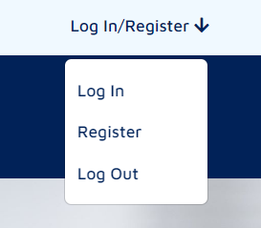  На панели аутентификации содержатся следующие элементы:  - Текстовое поле для ввода логина «Login»  - Текстовое поле для ввода пароля «Password»  - Кнопка для входа в систему «Log in»  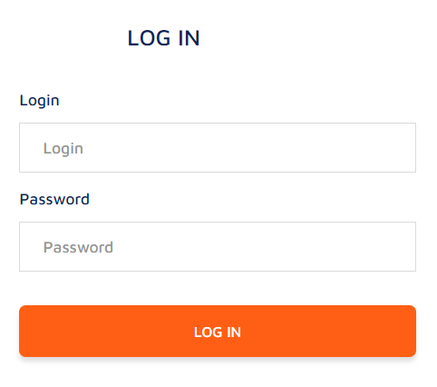  Примечание! Тип вводимых данных string.  Логин администратора: admin. Пароль администратора: admin
R1.2.1 | Текстовые поля логин, пароль являются обязательными для заполнения.
R 1.2.2 | Логин может содержать любые символы
R 1.2.3 | Имя пользователя нечувствительно к регистру
R1.2.4 | Пароль может содержать любые символы
R 1.2.5 | Если пользователь неверно ввел пароль и нажал кнопку «Log in», то появляется сообщение «Password for user ‘username’ is not correct!»  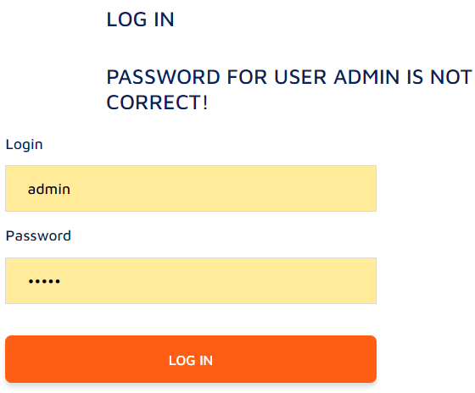  Если пользователь неверно ввел логин и нажал кнопку «Log in», то появляется сообщение «The user with username ‘username’ does not exist!»  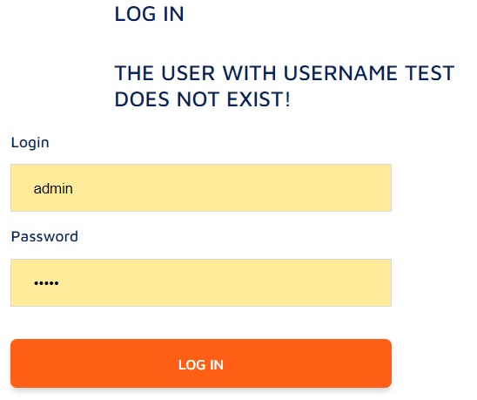
R 1.2.6 | После нажатия на кнопку «Войти» пользователь входит в систему. Открывается доступ к приложению пользователя

1.2 Регистрация
Данная часть системы предназначена для регистрации в системе новых пользователей.
R 2.1 | Для регистрации нужно нажать на кнопку:    После появления выпадающего окна нужно нажать на «Register».    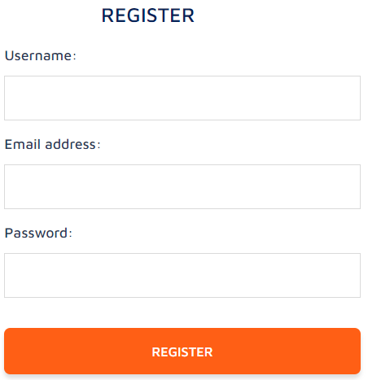  На панели содержатся следующие элементы:  - Текстовое поле для ввода логина «Username» тип string[2..32]  - Текстовое поле для ввода email «Email address» тип string[4..32]  - Текстовое поле для ввода пароля «Password»  - Кнопка для регистрации «Register» - string, содержит любые символы
R 2.2.1 | Все поля обязательны для заполнения
R 2.2.2 | Все поля чувствительны к регистру
R 2.2.3 | Логин может содержать любые символы
R 2.2.4 | Если такой логин уже есть, то появляется сообщение «A user with that username already exists»  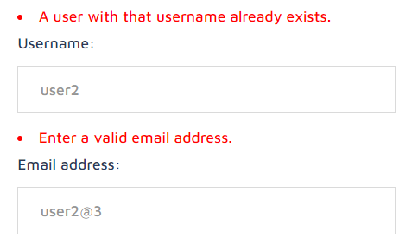
R 2.2.5 | При некорректном вводе email выводятся подсказки:  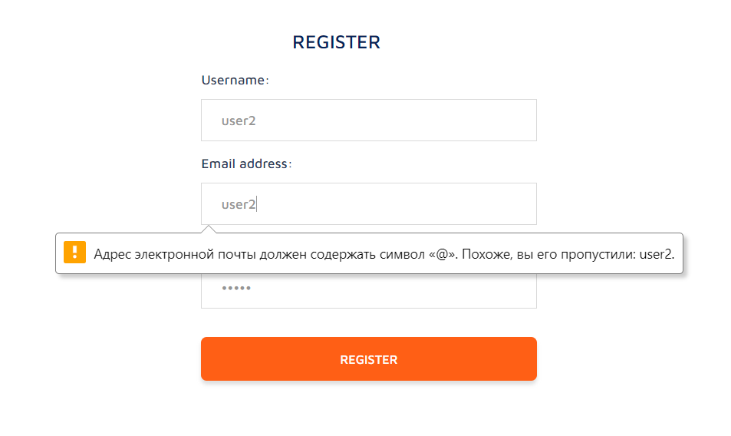  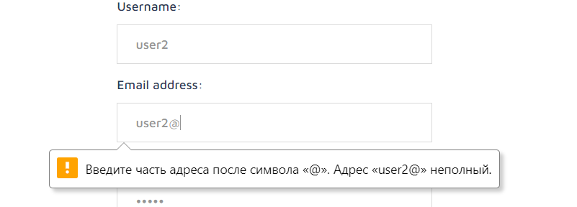  Если после ввода данных пользователь нажимает на кнопку «Register», а email адрес введен не корректно, появляется сообщение «Enter a valid email address»  

1.3 Администратор
В данную часть системы может войти по адресу http://127.0.0.1:8000/admin/. Администратор может добавлять новые устройства в базу данных, редактировать записи и удалять их. А также одной из возможности является то, что администратор может просматривать заказы пользователей.
ID | Описание требования
R 3.1 | На панели администратора расположено понятное пользовательское меню  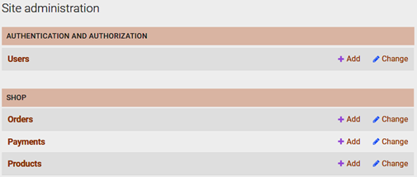  - «Users» все пользователи сайта  - «Orders» все заказы  - «Payments» платежи  - «Products» товар  А также кнопки:  - «Add» добавить новое  - «Change» изменить
R 3.2 | После нажатия на ссылку «Add» напротив Users открывается форма для регистрации. Под каждым полем написаны его ограничения по вводу (в пароле нет ограничений)  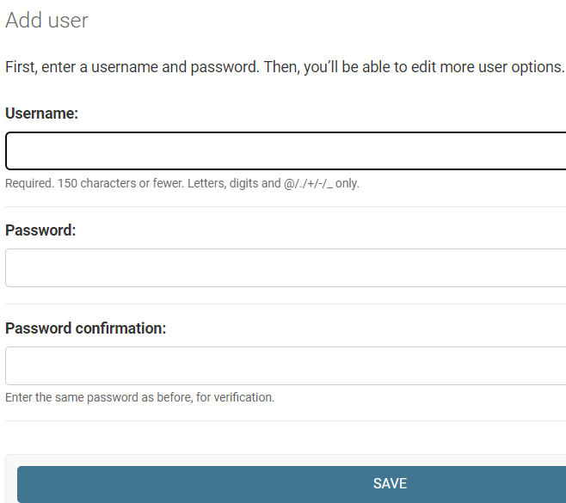  Если нажать на кнопку save, происходит возврат к панели администратора.  После нажатия на ссылку «Change» напротив Users открывается список всех пользователей, с возможностью удаления, при выборе в выпадающем меню «Delete selected users» и нажатии на кнопку «Go»  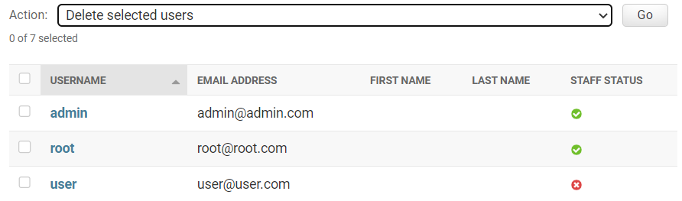
R 3.3 | После нажатия на ссылку «Add» напротив orders открывается форма для добавления нового заказа.  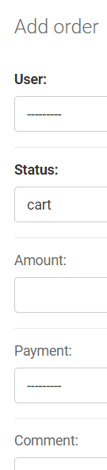  Если нажать на кнопку save, происходит возврат к панели администратора.  После нажатия на ссылку «Change» напротив orders открывается список всех заказов, администратор может удалить любой из них, а также нажав на сам заказ, можно перейти к его редактированию.
R 3.4 | После нажатия на ссылку «Add» напротив payments открывается форма для добавления платежа.  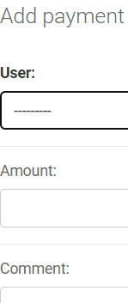  Если нажать на кнопку save, происходит возврат к панели администратора.  После нажатия на ссылку «Change» напротив payments открывается список всех платежей, администратор может удалить любой из них, а также нажав на сам платеж, можно перейти к его редактированию.
R 3.5 | После нажатия на ссылку «Add» напротив product открывается форма для добавления платежа.  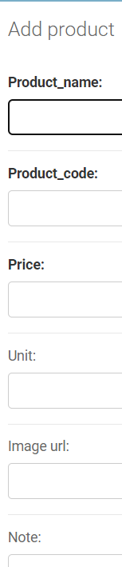  Если нажать на кнопку save, происходит возврат к панели администратора.
R 3.6 | Ограничения и тип вводимых данных для полей на странице добавления товара:  - Product name - текстовое поле - тип string[2..255]  - Product code – текстовое поле - тип string[2..255]  - Price – текстовое поле – тип floaut  - Unit – тип string[2..255]  - Image url – тип string[2..255]  - Note – тип string[2..255]
R 3.7 | Если администратор не заполнил все поля на странице добавления товара и нажал на кнопку “save”, то появляется сообщение около каждого такого поля «The field is required»  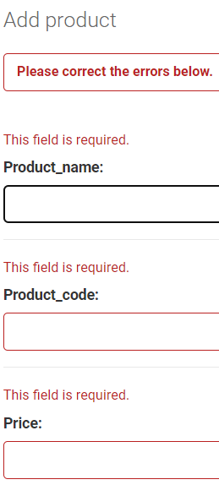
R 3.8 | После корректного ввода всех данных нажать на кнопку save, происходит возврат к панели администратора.
R 3.9 | После нажатия на ссылку «Change» напротив products открывается список всех товаров, администратор может удалить любой из них, сначала нужно выбрать товар, нажать go, на страницу появится сообщение «Are you sure?» и две кнопки:  - Yes, Im sure товар будет удален  - No, take me back возврат назад  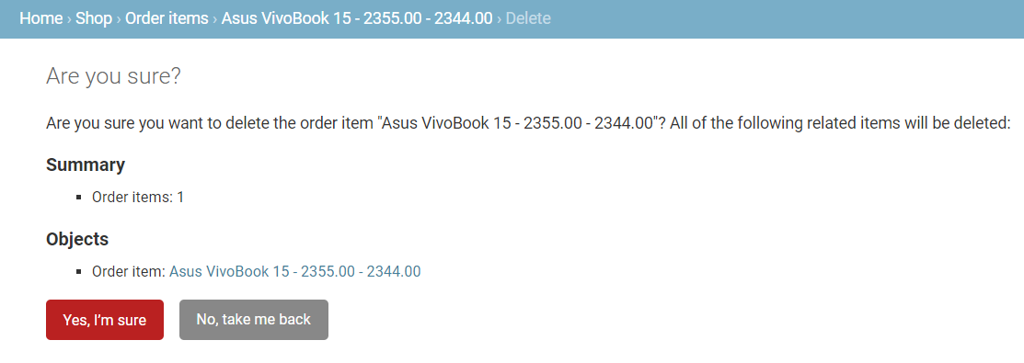
R 3.10 | Если нажать на товар, можно перейти к его редактированию (редактировать можно каждое поле из R 3.7
R 3.11 | На странице редактирования товара отображается таблица со значениями, их можно редактировать. Также есть кнопка «save» и «delete».

1.4 Пользователь
Пользователь может просматривать каталог.
R 4.1 | На панели пользователя расположено понятное пользовательское меню:  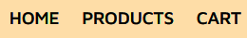  - Home  - Products  - Cart
R 4.2 | При нажатии на кнопку “Products” на главной странице приложения раскрывается каталог товаров.  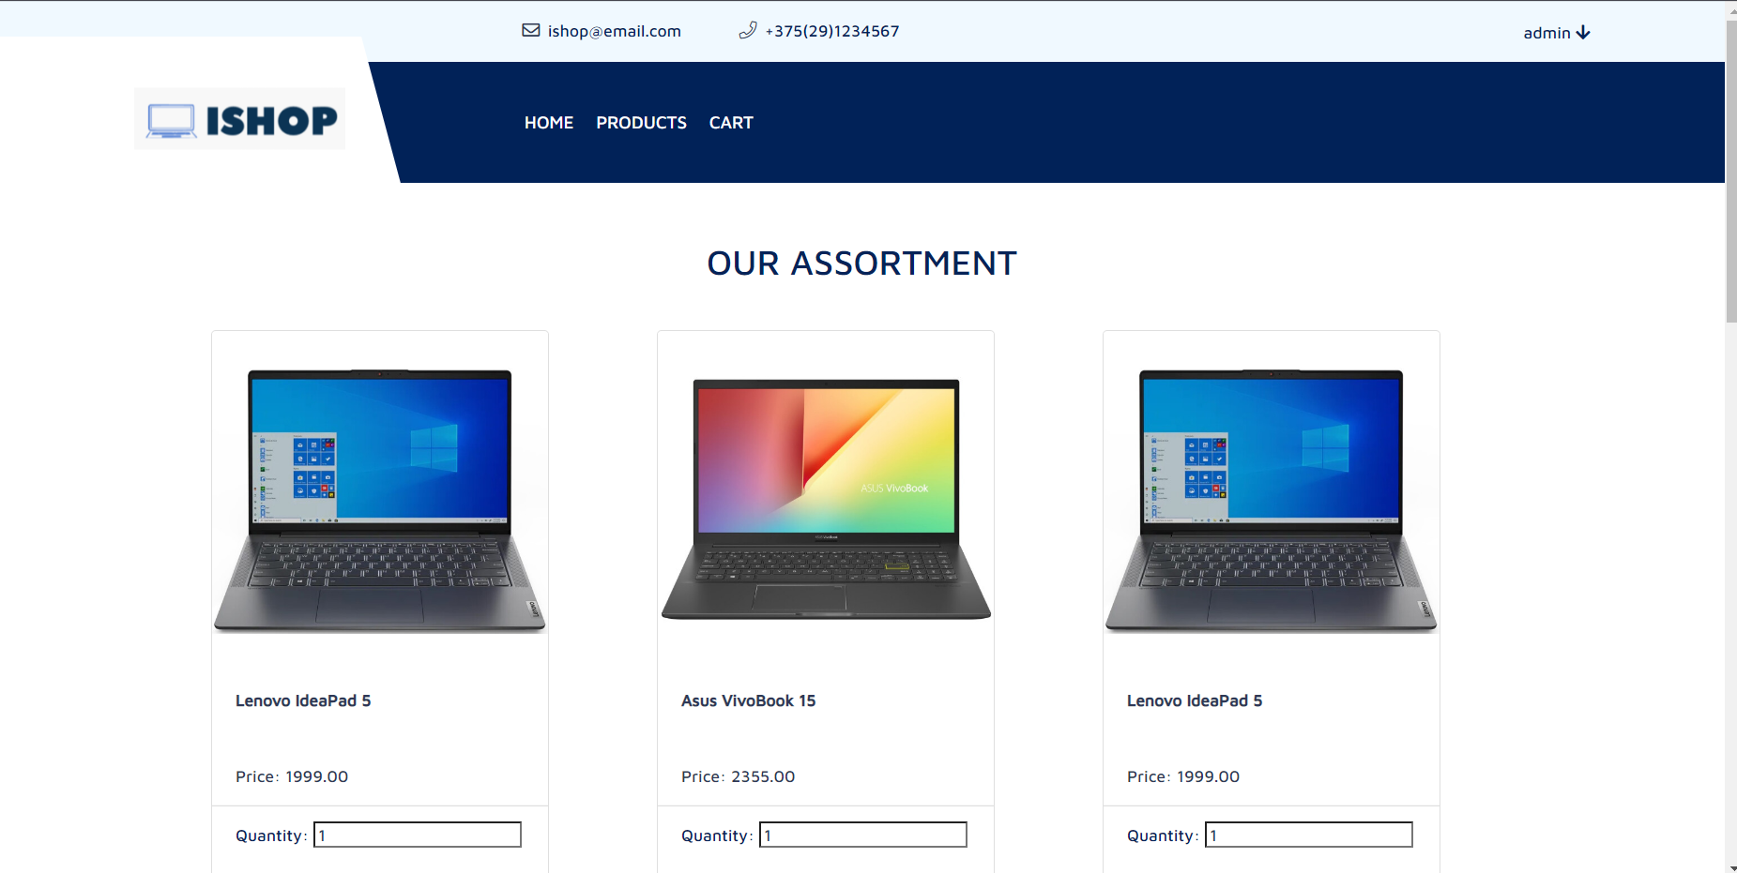
R 4.3 | На странице «Products» расположен ассортимент магазина. У каждого товара есть 2 кнопки detail и buy now.
R 4.4 | При нажатии на кнопку «detail» можно прочитать более подробную информацию о товаре. Для возврата обратно кнопка «return».  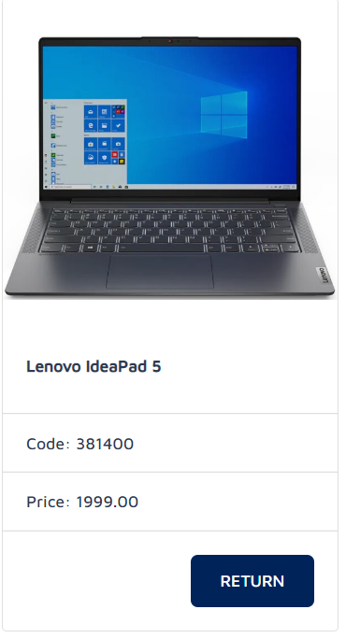
R 4.5 | При нажатии на кнопку «buy now» - переход к «cart».  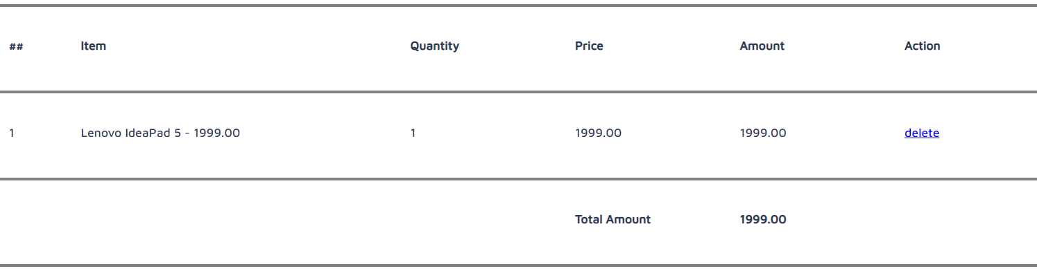
R 4.6 | Если в панели меню мы выберем пункт cart, то перейдем к корзине, если пользователь добавил что-то, то товары будут там отображаться  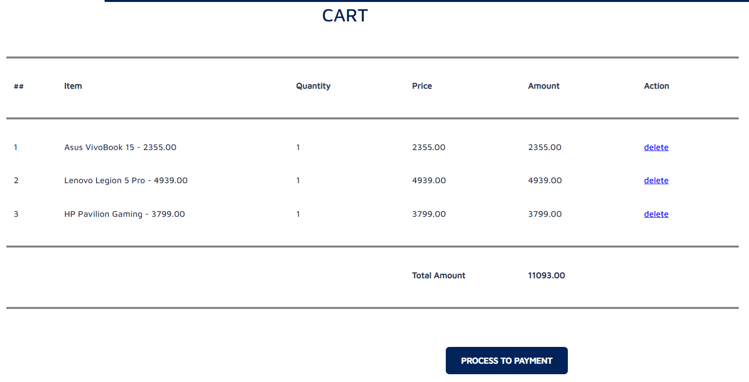  Иначе она будет пуста и вместо товаров будет написано    Товары в корзине можно удалить с помощью кнопки
R 4.7 | Чтобы оплатить заказ нужно нажать на кнопку 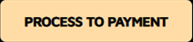

2 Проектирование программных модулей
Web-приложение было написано на языке Python. Разработка велась в среде IDE PyCharm v 2022.2 x64.
Backend реализован с помощью фреймворка Django. Он отвечает за базовые аспекты работы продукта, позволяет ускорить разработку, упростить поддержку.
Frontend представлен HTML- страницами, стилизованными с помощью CSS3. Анимация на страницах реализована на языке JS.
Способ организации кода «Модель-представление-контроллер» (MVC). Контроллер классической модели MVC примерно соответствует уровню, который в Django называется представлением (view), а презентационная логика реализуется уровнем шаблонов, поэтому архитектуру Django часто называют «Модель-шаблон-представление» (MVT). Модель отвечает за работу с данными, шаблоны определяют, как будет отображаться информация, представление описывает какие именно данные будут показываться пользователю. Схема работы приложения представлена на рисунке 1.
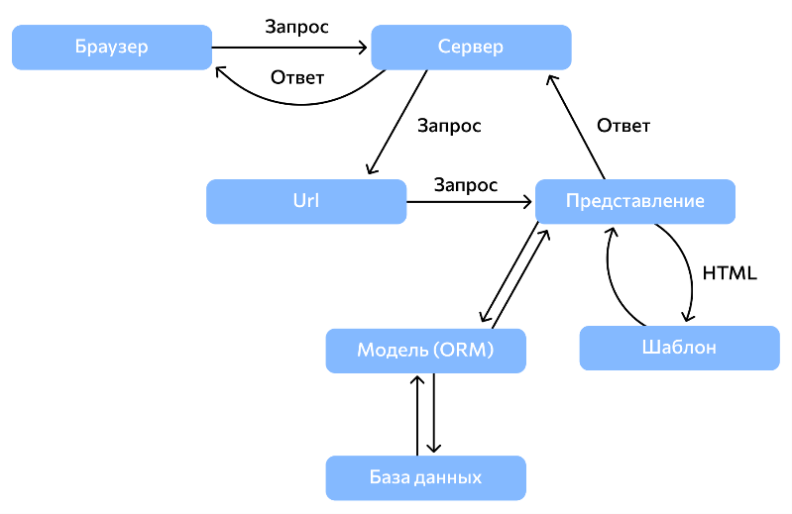
Рисунок 2.1 – Схема работы приложения
Все таблицы в базе данных Django описываются с помощью моделей. Это специальные python классы, наследуемые от класса Model. Одна модель описывает одну таблицу базы данных. Каждая строка этой модели описывает одно поле таблицы. В данном проекте структура данных состоит из 4 таблиц: таблицы заказа Order, таблицы Элементов заказа OrderItems, таблицы товаров Product, таблицы оплат Payment. Еще была использована таблица клиентов User, она присутствует в Django по умолчанию. Структура базы данных представлена на рисунке 2.2. В модуле shop/models.py были реализованы все классы (рисунок 2.3).
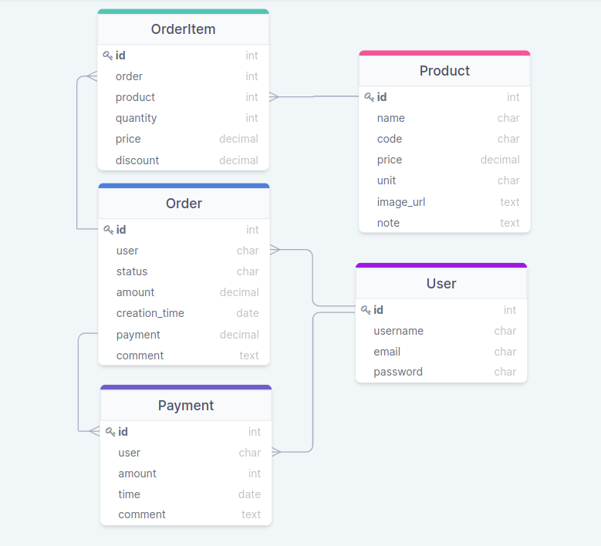
Рисунок 2.2 – Структура БД
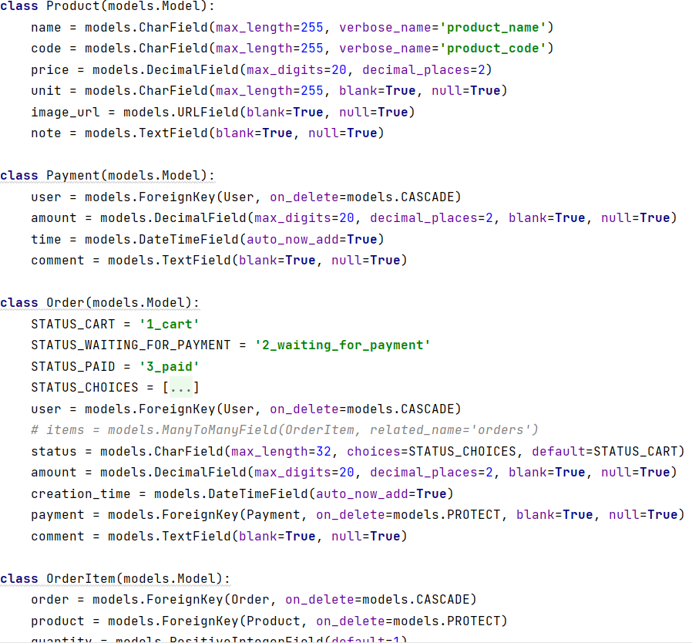
Рисунок 2.3 – Реализация классов
Заполнение корзины выбранным товаром, заполнять будем OrderItem, которая по ForeignKey связана с моделями Product и Order. Поэтому единственное поле, которое нужно ввести Quantity, а все остальные данные берутся из других моделей. Поэтому форма будет состоять только из одного поля (рисунок 2.4).

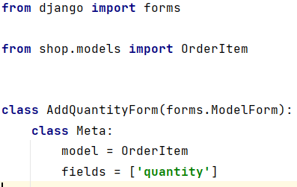
Рисунок 2.4 – Заполнение корзины
Для отображения элементов корзины необходимо получить данные из двух моделей: Order, из которой с помощью метода get_cart(user) получаем объект cart и модели OrderItem. Затем передаем данные в шаблон с помощью словаря context (рисунок 2.5).
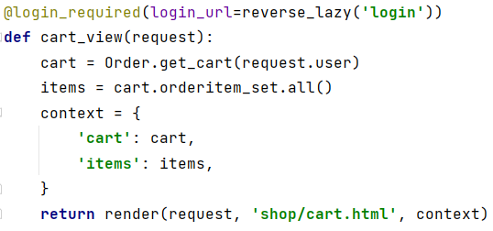
Рисунок 2.5 – Отображение элементов в корзине
Ошибаться может каждый, поэтому пользователь должен иметь возможность удалять лишние позиции из корзины. Для удаления элементов модели в Django имеется удобное generic view – DeleteView, для которого не нужно создавать ни отдельную форму в модуле shop/forms.py, ни специально описывать метод POST. Все это уже создано в DeleteView по умолчанию (рисунок 2.6).
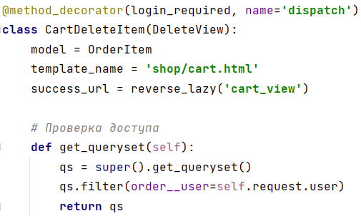
Рисунок 2.6 – Удаление позиций в корзине
После всего, все что остается – завершить процесс набора, изменить статус корзины с STATUS_CART на STATUS_WAITING_FOR_PAYMENT и тем самым перейти к оплате заказа. К корзине будет необходимо применить метод make_order (рисунок 2.7).
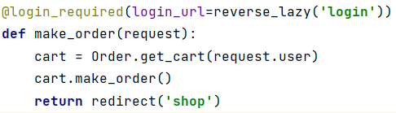
Рисунок 2.7 – Переход к созданию заказа
Статические файлы, такие как css-файлы, js-файлы и файлы оформления страниц (картинки) располагаются в пакете static. Страницы HTML лежат в пакете templates, в свое же время отображение страницы регистрации лежит в папке auth, HTML-страницы магазина находятся в папке shop. Структура представлений продемонстрирована на рисунке 2.8.
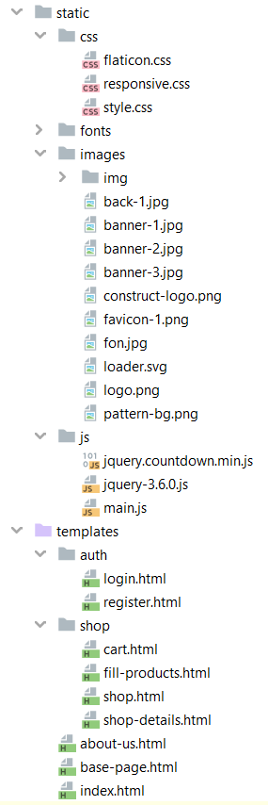
Рисунок 2.8 – Структура представлений в проекте

3 Реализация программных модулей
Как уже описывалось в предыдущем пункте, все таблицы в базе данных Django описываются с помощью моделей. В данном проекте структура данных состоит из 4 таблиц: таблицы заказа Order, таблицы Элементов заказа OrderItems, таблицы товаров Product, таблицы оплат Payment. Еще была использована таблица клиентов User, она присутствует в Django по умолчанию.
Для отображения на странице в Django-проекте необходимо указать url страницы, по которой она будет вызываться (рисунок 3.1) и создать специальную функцию, называемую view (представление), которая будет запускаться при переходе по указанной ссылке и отображать страницу (рисунок 3.2).
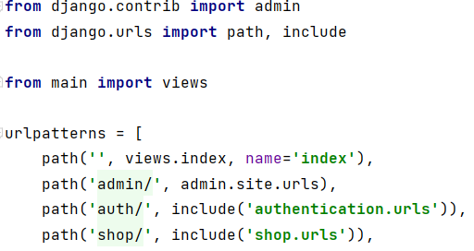
Рисунок 3.1 – Url страницы, по которому она будет вызываться
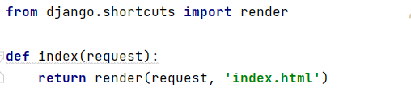
Рисунок 3.2 – Функция view
Чтобы объекты классов понятно отображались при отладке и в админке, добавлен метод _str_ в каждый класс. Завершающим шагом в создании БД было создание миграций и их применение (рисунок 3.3).
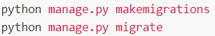
Рисунок 3.3 – Команды для создания и применения миграций
На рисунке 3.4 представлен HTML код страницы с товарами, данный код позволяет создавать гибкую страницу, которая открывается на различных устройствах.
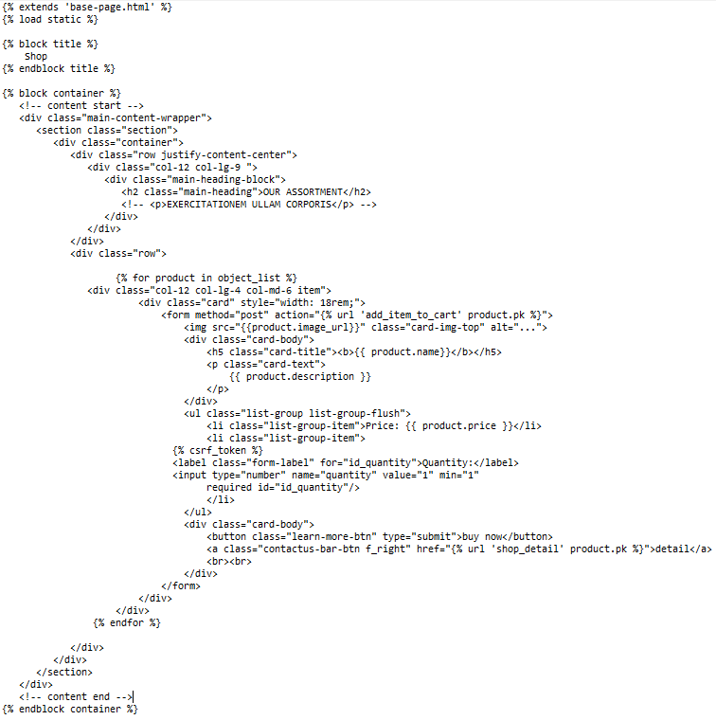
Рисунок 3.4 – HTML страницы товаров

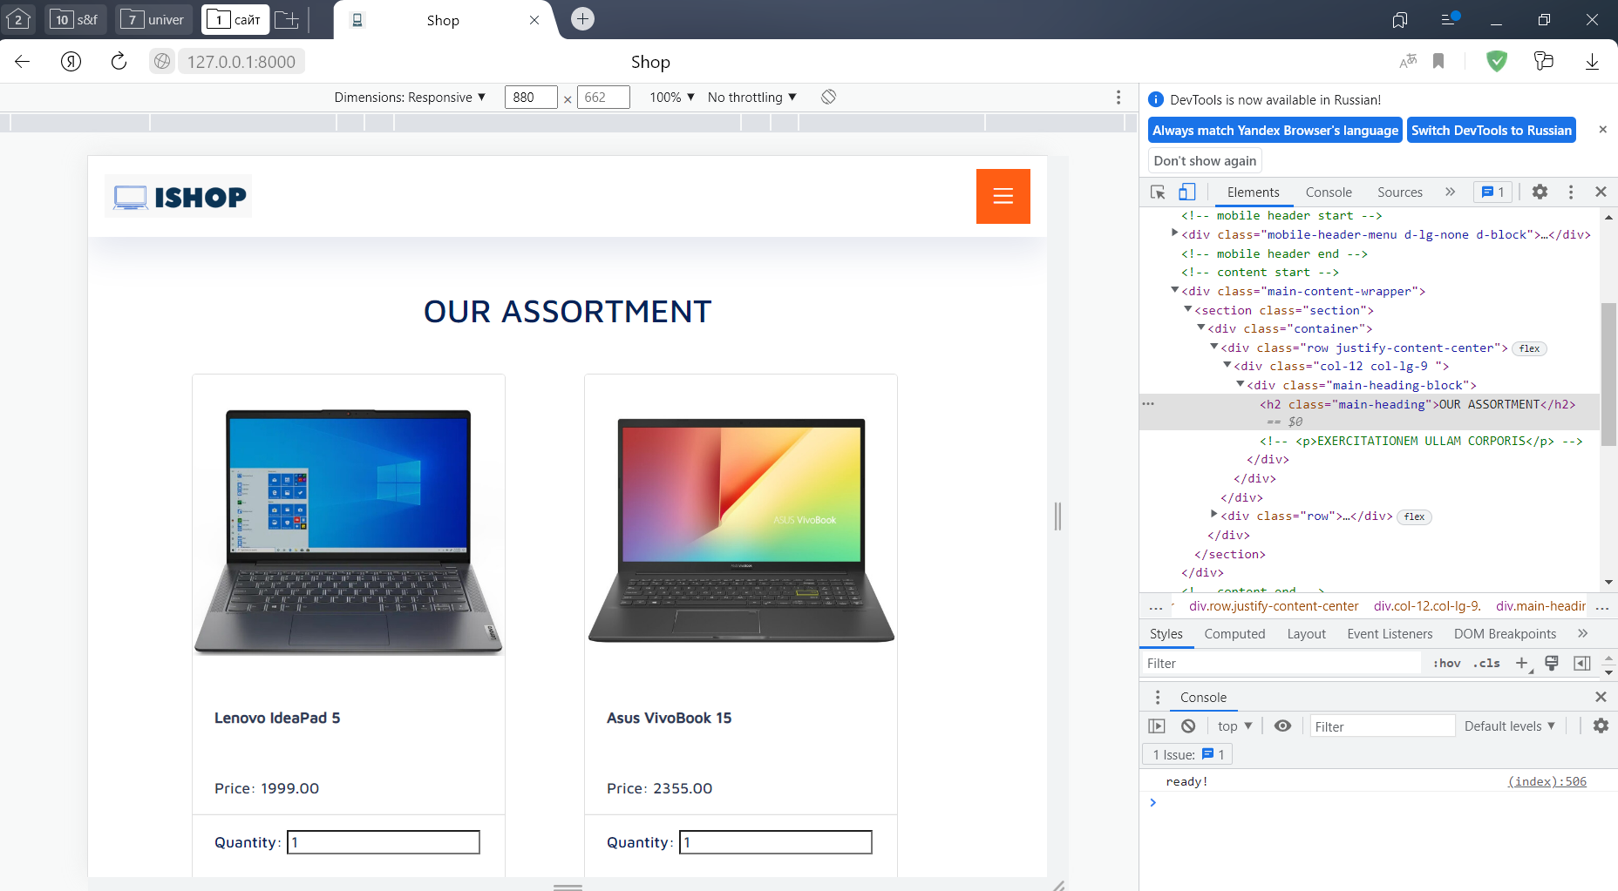
Рисунок 3.5.1 – Представление страницы Product на планшете

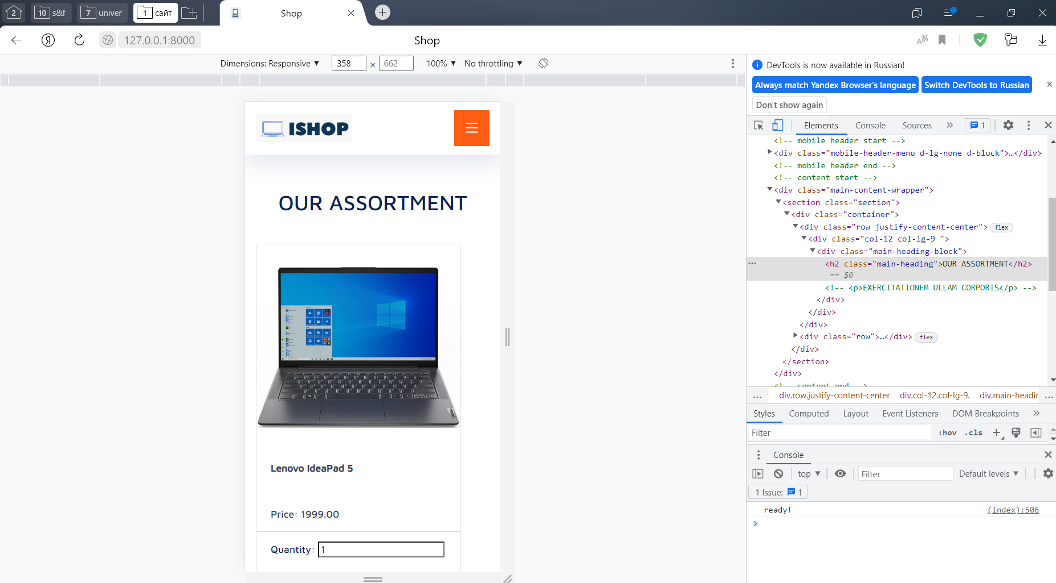
Рисунок 3.5.2 – Представление страницы Product на мобильном телефоне



Рисунок 3.5.3 – Представление страницы Product на ПК
Чтобы изменить заказ, нужно нажать на change напротив order items (рисунок 3.6). Затем выбрать заказ, нажать на него, мы перейдем на страницу с редактированием заказа (рисунок 3.7).
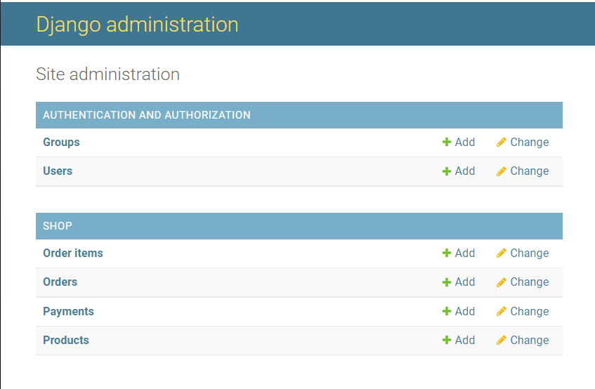
Рисунок 3.6 – Демонстрация раздела администратора
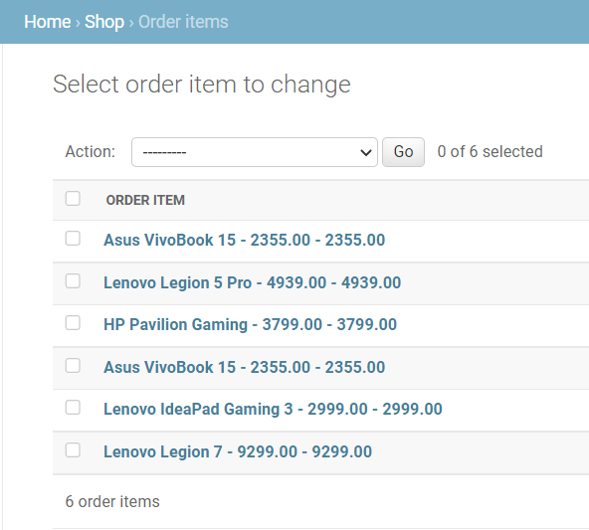
Рисунок 3.7 – Все заказанные товары
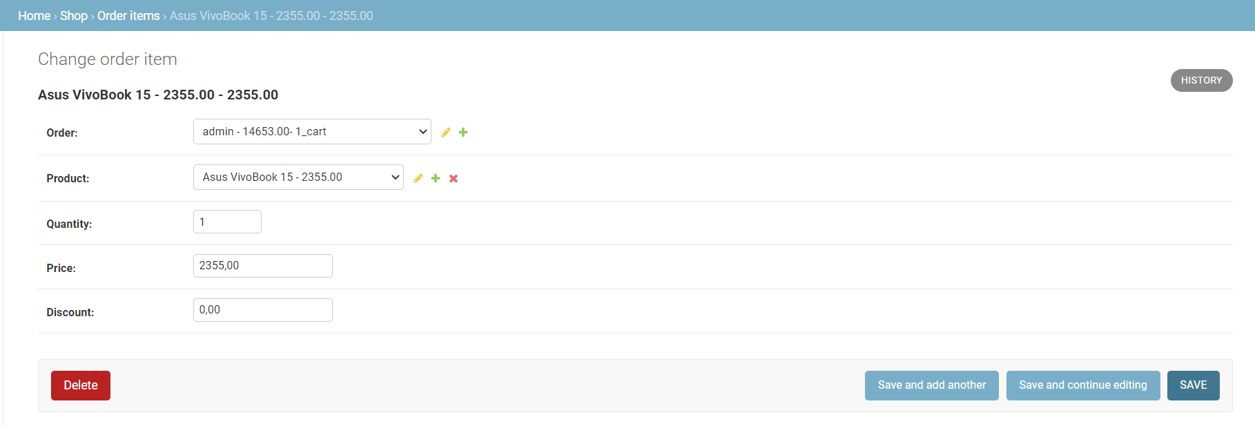
Рисунок 3.8 – Изменение заказа
Если запись мы изменили, то нас перекинет на начальную страницу и появится надпись, что данный заказ был изменен (рисунок 3.9).
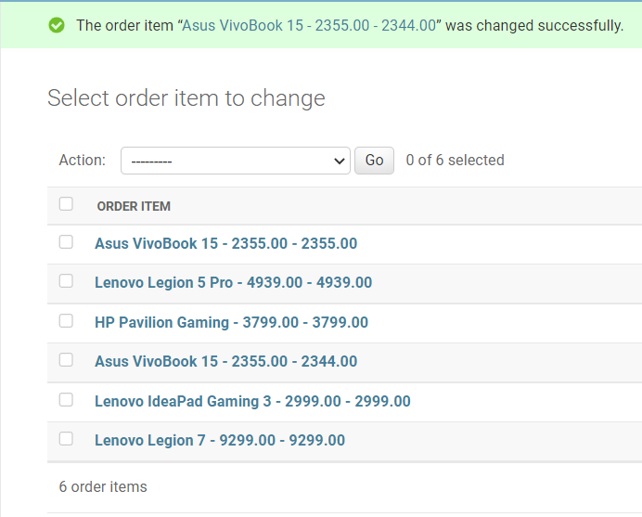
Рисунок 3.9 – После изменения записи
Для удаления заказа нужно нажать кнопку «Delete», после этого необходимо будет подтвердить наши действия, нажав на кнопку Yes, I'm sure (рисунок 3.10), после данного действия нас перекинет на начальную страницу с уведомлением, что удаление выполнено успешно (рисунок 3.11).

Рисунок 3.10 – После изменения записи
Рисунок 3.11 – Удаление книги
Аналогичные действия можно произвести с пользователями, оплатами и товарами. Данные вкладки представляю точно такой же дизайн, что и раздел «order items».
В данном разделе были созданы html страницы. Каждая страница несет определенную информацию и разметку, которая взаимодействует с нашим кодом и наоборот, код со страницей.

4 Оценка качества кода

4.1 Построение ориентированных графов МакКейба.
4.1 Граф МакКейба для метода get_cart модуля models
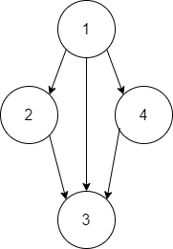
Цикломатическое число построенного графа: G = 3
def get_cart(user: User):
cart = Order.objects.filter(user=user,
status=Order.STATUS_CART
).first()
if cart and (timezone.now() - cart.creation_time).days > 7:
cart.delete()
cart = None
if not cart:
cart = Order.objects.create(user=user,
status=Order.STATUS_CART,
amount=0)
return cart

4.2 Граф Мак-Кейба для метода make_order модуля models
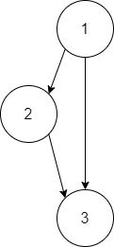
Цикломатическое число построенного графа: G =2
def make_order(self):
items = self.orderitem_set.all()
if items and self.status == Order.STATUS_CART:
self.status = Order.STATUS_WAITING_FOR_PAYMENT
self.save()
auto_payment_unpaid_orders(self.user)
return
4.3 Граф Мак-Кейба для метода login_user модуля authentication
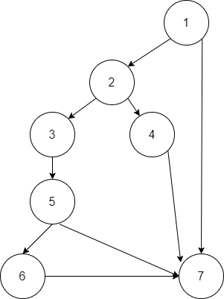
Цикломатическое число построенного графа: G=4
def login_user(request):
context = {'login_form': LoginForm()}
if request.method == 'POST':
login_form = LoginForm(request.POST)
if login_form.is_valid():
username = login_form.cleaned_data['username']
password = login_form.cleaned_data['password']
user = authenticate(username=username, password=password)
if user:
login(request, user)
return redirect('index')
else:
context = {
'login_form': login_form,
'attention': f'The user with username {username} and password was not found!'
}
else:
context = {
'login_form': login_form,
}
return render(request, 'auth/login.html', context)

4.4 Граф Мак-Кейба для метода Register модуля AccountConstroller
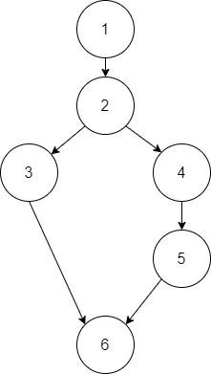
Цикломатические числа построенного графа: 2
def auto_payment_unpaid_orders(user: User):
unpaid_orders = Order.objects.filter(user=user,
status=Order.STATUS_WAITING_FOR_PAYMENT)
for order in unpaid_orders:
if Payment.get_balance(user) < order.amount:
break
order.payment = Payment.objects.all().last()
order.status = Order.STATUS_PAID
order.save()
Payment.objects.create(user=user,
amount=-order.amount)
4.5 Граф Мак-Кейба для метода ValidateAsync модуля CustomUserValidation
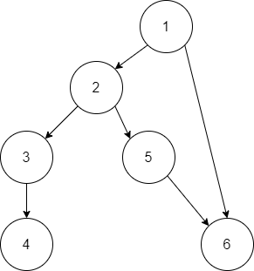
Цикломатическое число построенного графа: G= 6 – 6 + 2 = 2
def add_item_to_cart(request, pk):
if request.method == 'POST':
quantity_form = AddQuantityForm(request.POST)
if quantity_form.is_valid():
quantity = quantity_form.cleaned_data['quantity']
if quantity:
cart = Order.get_cart(request.user)
# product = Product.objects.get(pk=pk)
product = get_object_or_404(Product, pk=pk)
cart.orderitem_set.create(product=product,
quantity=quantity,
price=product.price)
cart.save()
return redirect('cart_view')
else:
pass
return redirect('shop')

4.2 Формирование проходов
4.1 Проходы для метода get_card модуля models
G | № прохода | Описание прохода | Контрольные примеры, позволяющие реализовать описанную ситуацию | Тест пройден  Да/Нет
3 | 11 | 1-2-3 | if cart and (timezone.now() - cart.creation_time).days > 7 | Да
 | 22 | 1-4-3 | if not cart | Да
 | 33 | 1-3 | if cart and (timezone.now() - cart.creation_time).days <= 7 | Да

4. 2 Проходы для метода make_order модуля models

G | № прохода | Описание прохода | Контрольные примеры, позволяющие реализовать описанную ситуацию | Тест пройден  Да/Нет
2 | 1 | 1-2-3 | if items and self.status == Order.STATUS_CART | Да
 | 2 | 1-3 | if items and self.status != Order.STATUS_CART | Да

4.3 Проходы для метода login_user модуля authentication
G | № прохода | Описание прохода | Контрольные примеры, позволяющие реализовать описанную ситуацию | Тест пройден  Да/Нет
3 | 1 | 1-2-3-5-6-7 | if request.method == 'POST', if login_form.is_valid, if not user | Да
 | 2 | 1-2-3-5-7 | request.method == 'POST', login_form.is_valid, if user | Да
 | 3 | 1-2-4-7 | if request.method == 'POST', if not login_form.is_valid | Да
 | 4 | 1-7 | request.method != 'POST' | Да

4.4 Проходы для метода метода add_item_to_cart модуля models
G | № прохода | Описание прохода | Контрольные примеры, позволяющие реализовать описанную ситуацию | Тест пройден  Да/Нет
2 | 1 | 1-2-3-6 | Payment.get_balance(user) < order.amount | Да
 | 2 | 1-2-4-5-6 | Payment.get_balance(user) >= order.amount | Да

4.5 Проходы для метода ValidateAsync модуля CustomUserValidation
G | № прохода | Описание прохода | Контрольные примеры, позволяющие реализовать описанную ситуацию | Тест пройден  Да/Нет
3 | 1 | 1-2-3-4 | if request.method == 'POST' | Да
 | 2 | 1-2-5-6 | if request.method == 'POST', If quantity_form.is_valid(), if quantity, | Да
 | 3 | 1-6 | if request.method != 'POST' | Да

5 Реализация модульного тестирования.
В ходе изучения дисциплины «Модульное тестирование» были изучены и написаны разные виды тестов: модульные тесты, модульные тесты для проверки преобразования данных, интеграционное тестирование.
При написании тестов были соблюдены некоторый перечень правил: все тесты имеют понятное название, каждый тест проводит только одну проверку, все тесты независимы друг от друга.
В Django предпочтительным способом написания тестов является использование модуля unittest Python, он и был использован в данном проекте.

5.1 Реализация автоматизированных скриптов.
Для тестов на уровне приложения уже существует готовый модуль tests.py. По умолчанию перед каждым тестом создается тестовая бд, которая после завершения тестов удаляется. «Свежесозданная» тестовая бд не может иметь тестовых значений, значит их нужно задать в тестах. Удобно для этих целей использовать фикстуры – специальные файлы, содержавшие в себе значения для тестовой бд.
Тестовый класс :
#python manage.py test shop.tests --failfast
class TestDataBase(TestCase):
fixtures = [
"shop/fixtures/data.json"
]
# извлекаем пользователя
def setUp(self):
self.user = User.objects.get(username='root')
self.p = Product.objects.all().first()
# проверка существует ли суперпользователь
def test_user_exists(self):
users = User.objects.all()
users_number = users.count()
user = users.first()
self.assertEqual(users_number, 1)
self.assertEqual(user.username, 'root')
self.assertTrue(user.is_superuser)
#есть ли у пользователя указаный пароль
def test_user_check_password(self):
self.assertTrue(self.user.check_password('123'))
#проверка, что во всех моделях больше одного значения
def test_all_data(self):
self.assertGreater(Product.objects.all().count(), 0)
self.assertGreater(Order.objects.all().count(), 0)
self.assertGreater(OrderItem.objects.all().count(), 0)
self.assertGreater(Payment.objects.all().count(), 0)
#сервисная функция, для подсчета корзин, для конкретного пользователя
def find_cart_number(self):
cart_number = Order.objects.filter(user=self.user,
status=Order.STATUS_CART
).count()
return cart_number
def test_function_get_cart(self):
"""Проверить число корзин """
pass
# Корзин нет
self.assertEqual(self.find_cart_number(), 0)
# Корзина создана
Order.get_cart(self.user)
self.assertEqual(self.find_cart_number(), 1)
# Еще раз нужна корзина, проверяем что не создалась новая
Order.get_cart(self.user)
self.assertEqual(self.find_cart_number(), 1)
def test_cart_older_7_days(self):
"""Существует ли корзина, которая старше 7 дней"""
# получаем корзину
cart = Order.get_cart(self.user)
cart.creation_time = timezone.datetime(2000, 1, 1, tzinfo=zoneinfo.ZoneInfo('UTC'))
cart.save()
# старая корзина удаляется и создается новая
cart = Order.get_cart(self.user)
# сравниваем время
self.assertEqual((timezone.now() - cart.creation_time).days, 0)
def test_recalculate_order_amount_after_changing_orderitem(self):
"""Перерасчет суммы заказа при каждом изменении """
# 1. до любых изменений
cart = Order.get_cart(self.user)
self.assertEqual(cart.amount, Decimal(0))
# 2. после добавления элементов
i = OrderItem.objects.create(order=cart, product=self.p, price=2, quantity=2)
i = OrderItem.objects.create(order=cart, product=self.p, price=2, quantity=3)
cart = Order.get_cart(self.user)
self.assertEqual(cart.amount, Decimal(10))
# после удаления элементов
i.delete()
cart = Order.get_cart(self.user)
self.assertEqual(cart.amount, Decimal(4))
def test_cart_status_changing_after_applying_make_order(self):
""" Изменение статуса корзины, после применения метода Order.make_order() """
# Изменение статуса для пустой корзины (он не должен поменяться)
cart = Order.get_cart(self.user)
cart.make_order()
self.assertEqual(cart.status, Order.STATUS_CART)
# Изменение статуса заполненной корзины
OrderItem.objects.create(order=cart, product=self.p, price=2, quantity=2)
cart.make_order()
self.assertEqual(cart.status, Order.STATUS_WAITING_FOR_PAYMENT)
def test_method_get_amount_of_unpaid_orders(self):
"""Общая сумма неоплаченных заказов"""
# Перед созданием новой корзины
amount = Order.get_amount_of_unpaid_orders(self.user)
self.assertEqual(amount, Decimal(13556))
# После создание корзины
cart = Order.get_cart(self.user)
OrderItem.objects.create(order=cart, product=self.p, price=2, quantity=2)
amount = Order.get_amount_of_unpaid_orders(self.user)
self.assertEqual(amount, Decimal(13556))
# После того как корзину создали и применили cart.make_order()
cart.make_order()
amount = Order.get_amount_of_unpaid_orders(self.user)
self.assertEqual(amount, Decimal(13560))
# После оплаты заказы
cart.status = Order.STATUS_PAID
cart.save()
amount = Order.get_amount_of_unpaid_orders(self.user)
self.assertEqual(amount, Decimal(13556))
# После удаления всех заказов
Order.objects.all().delete()
amount = Order.get_amount_of_unpaid_orders(self.user)
self.assertEqual(amount, Decimal(0))
def test_method_get_balance(self):
"""Позволяет получить баланс пользователя @staticmethod get_balance:
"""
# Перед добавлением платежа
amount = Payment.get_balance(self.user)
self.assertEqual(amount, Decimal(13000))
# После добавление платежа
Payment.objects.create(user=self.user, amount=100)
amount = Payment.get_balance(self.user)
self.assertEqual(amount, Decimal(13100))
# После добавления некоторых платежей
Payment.objects.create(user=self.user, amount=-50)
amount = Payment.get_balance(self.user)
self.assertEqual(amount, Decimal(13050))
# Никаких платежей
Payment.objects.all().delete()
amount = Payment.get_balance(self.user)
self.assertEqual(amount, Decimal(0))
def test_auto_payment_after_apply_make_order_true(self):
"""Проверка автоматической оплаты после применения make_order()
1. Требуемая сумма есть
"""
Order.objects.all().delete()
cart = Order.get_cart(self.user)
OrderItem.objects.create(order=cart, product=self.p, price=2, quantity=2)
self.assertEqual(Payment.get_balance(self.user), Decimal(13000))
cart.make_order()
self.assertEqual(Payment.get_balance(self.user), Decimal(12996))
def test_auto_payment_after_apply_make_order_false(self):
"""Проверка автоматической оплаты после применения make_order()
2. Требуемой суммы нет
"""
Order.objects.all().delete()
cart = Order.get_cart(self.user)
OrderItem.objects.create(order=cart, product=self.p, price=2, quantity=50000)
cart.make_order()
self.assertEqual(Payment.get_balance(self.user), Decimal(13000))
def test_auto_payment_after_add_required_payment(self):
"""Есть неоплаченный заказ =13556 и баланс =13000
После применения платежа =556:
- заказ должен изменить статус
- баланс должен = 0
"""
Payment.objects.create(user=self.user, amount=556)
self.assertEqual(Payment.get_balance(self.user), Decimal(0))
amount = Order.get_amount_of_unpaid_orders(self.user)
self.assertEqual(amount, Decimal(0))
def test_auto_payment_for_earlier_order(self):
"""Есть неоплаченный заказ =13556 и баланс =13000
После создания нового заказа =1000 применение платежа=1000:
- статус должен быть изменен только для более раннего заказа
- и балан должен стать 13000+1000-13556
"""
cart = Order.get_cart(self.user)
OrderItem.objects.create(order=cart, product=self.p, price=2, quantity=500)
cart.make_order()
Payment.objects.create(user=self.user, amount=1000)
self.assertEqual(Payment.get_balance(self.user), Decimal(444))
amount = Order.get_amount_of_unpaid_orders(self.user)
self.assertEqual(amount, Decimal(1000))
def test_auto_payment_for_all_orders(self):
"""Есть неоплаченный заказ =13556 и баланс =13000
После создания нового заказа =1000 применение платежа=10000:
- все заказы должны быть оплачены
"""
cart = Order.get_cart(self.user)
OrderItem.objects.create(order=cart, product=self.p, price=2, quantity=500)
Payment.objects.create(user=self.user, amount=10000)
self.assertEqual(Payment.get_balance(self.user), Decimal(9444))
amount = Order.get_amount_of_unpaid_orders(self.user)
self.assertEqual(amount, Decimal(0))

5.2 Анализ результатов тестов.
В результате получаем следующую статистику:
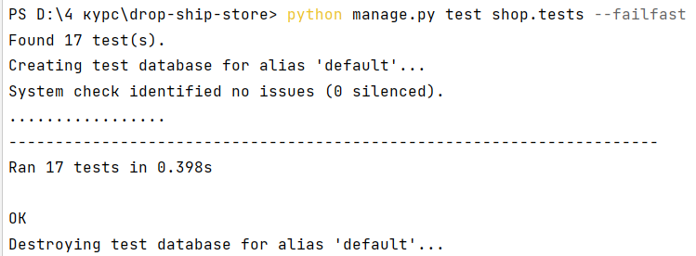
Все создание тесты пройдены успешно.

ЗАКЛЮЧЕНИЕ
В результате проделанной работы были изучены основы тестирования программного обеспечения. Используя полученные знания, было протестировано web-приложение: «Интернет магазин электронной техники». В работе было протестировано web-приложение автоматизированным методом, а именно модульным тестированием. В дальнейшем планируется изучить нагрузочное тестирование и тестирование безопасности web -приложений.
Также в работе было изучен и использован фреймворк модульного тестирования unittest для тестирования программного обеспечения при разработке, тестирование проводилось в IDE PyCharm 2022.

Список используемой литературы
- Савин, Р. Тестирование дот ком или пособие по жесткому обращению с багами в интернет-стартапах / Р. Савин. – М.: Издательство «Дело», 2007. – 316 с.
- Святослав Куликов. Тестирование программного обеспечения. Базовый курс 2017г.
- Unit test basics. Ссылка - https://docs.microsoft.com/en-us/visualstudio/test/unit-test-basics?view=vs-2019
- Майерс, Г. Искусство тестирования программ/ Г. Майерс; Пер. с англ. под ред. Позина. – М.: Финансы и статистика, 1982. – 176 с.
- Канер, С. Тестирование программного обеспечения. Фундаментальные концепции менеджмента бизнес-приложений / С. Канер, Дж. Фолк, Е. Кек Нгуен; Пер. с англ. – К.: Издательство «ДиаСофт», 2001. – 544 с.

Приложение А

from decimal import Decimal
from django.contrib.auth.models import User
from django.db import models, transaction
from django.db.models import Sum
from django.db.models.signals import post_save, post_delete
from django.dispatch import receiver
from django.utils import timezone
class Product(models.Model):
name = models.CharField(max_length=255, verbose_name='product_name')
code = models.CharField(max_length=255, verbose_name='product_code')
price = models.DecimalField(max_digits=20, decimal_places=2)
unit = models.CharField(max_length=255, blank=True, null=True)
image_url = models.URLField(blank=True, null=True)
note = models.TextField(blank=True, null=True)
class Meta:
ordering = ['pk']
def __str__(self):
return f'{self.name} - {self.price}'
class Payment(models.Model):
user = models.ForeignKey(User, on_delete=models.CASCADE)
amount = models.DecimalField(max_digits=20, decimal_places=2, blank=True, null=True)
time = models.DateTimeField(auto_now_add=True)
comment = models.TextField(blank=True, null=True)
class Meta:
ordering = ['pk']
def __str__(self):
return f'{self.user} - {self.amount}'
@staticmethod
def get_balance(user: User):
amount = Payment.objects.filter(user=user).aggregate(Sum('amount'))['amount__sum']
return amount or Decimal(0)
class Order(models.Model):
STATUS_CART = '1_cart'
STATUS_WAITING_FOR_PAYMENT = '2_waiting_for_payment'
STATUS_PAID = '3_paid'
STATUS_CHOICES = [
(STATUS_CART, 'cart'),
(STATUS_WAITING_FOR_PAYMENT, 'waiting_for_payment'),
(STATUS_PAID, 'paid')
]
user = models.ForeignKey(User, on_delete=models.CASCADE)
# items = models.ManyToManyField(OrderItem, related_name='orders')
status = models.CharField(max_length=32, choices=STATUS_CHOICES, default=STATUS_CART)
amount = models.DecimalField(max_digits=20, decimal_places=2, blank=True, null=True)
creation_time = models.DateTimeField(auto_now_add=True)
payment = models.ForeignKey(Payment, on_delete=models.PROTECT, blank=True, null=True)
comment = models.TextField(blank=True, null=True)
class Meta:
ordering = ['pk']
def __str__(self):
return f'{self.user} - {self.amount}- {self.status}'
@staticmethod
def get_cart(user: User):
cart = Order.objects.filter(user=user,
status=Order.STATUS_CART
).first()
if cart and (timezone.now() - cart.creation_time).days > 7:
cart.delete()
cart = None
if not cart:
cart = Order.objects.create(user=user,
status=Order.STATUS_CART,
amount=0)
return cart
def get_amount(self):
amount = Decimal(0)
for item in self.orderitem_set.all():
amount += item.amount
return amount
def make_order(self):
items = self.orderitem_set.all()
if items and self.status == Order.STATUS_CART:
self.status = Order.STATUS_WAITING_FOR_PAYMENT
self.save()
auto_payment_unpaid_orders(self.user)
@staticmethod
def get_amount_of_unpaid_orders(user: User):
amount = Order.objects.filter(user=user,
status=Order.STATUS_WAITING_FOR_PAYMENT,
).aggregate(Sum('amount'))['amount__sum']
return amount or Decimal(0)
class OrderItem(models.Model):
order = models.ForeignKey(Order, on_delete=models.CASCADE)
product = models.ForeignKey(Product, on_delete=models.PROTECT)
quantity = models.PositiveIntegerField(default=1)
price = models.DecimalField(max_digits=20, decimal_places=2)
discount = models.DecimalField(max_digits=20, decimal_places=2, default=0)
class Meta:
ordering = ['pk']
def __str__(self):
return f'{self.product} - {self.price}'
@property
def amount(self):
return self.quantity * (self.price - self.discount)
@transaction.atomic()
def auto_payment_unpaid_orders(user: User):
unpaid_orders = Order.objects.filter(user=user,
status=Order.STATUS_WAITING_FOR_PAYMENT)
for order in unpaid_orders:
if Payment.get_balance(user) < order.amount:
break
order.payment = Payment.objects.all().last()
order.status = Order.STATUS_PAID
order.save()
Payment.objects.create(user=user,
amount=-order.amount)
@receiver(post_save, sender=OrderItem)
def recalculate_order_amount_after_save(sender, instance, **kwargs):
order = instance.order
order.amount = order.get_amount()
order.save()
@receiver(post_delete, sender=OrderItem)
def recalculate_order_amount_after_delete(sender, instance, **kwargs):
order = instance.order
order.amount = order.get_amount()
order.save()
@receiver(post_save, sender=Payment)
def auto_payment(sender, instance, **kwargs):
user = instance.user
auto_payment_unpaid_orders(user)

Приложение Б
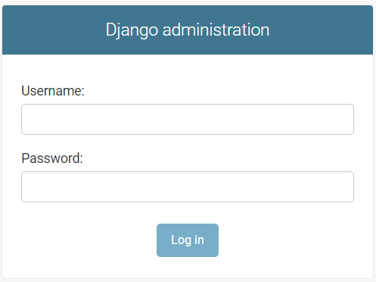
Изм. | Лист | № документа | Подпись | Дата
Разраб. |  | Шлык |  |  | Страница аутентификации администратора | Лит |  |  | Лист | Листов
Руковод. |  | Кондратенок |  |  |  |  |  |  | 1 | 3
Консульт. |  |  |  |  |  | БНТУ, г. Минск
Н.контр.
Зав.каф.
Н.контр.
Зав.каф.

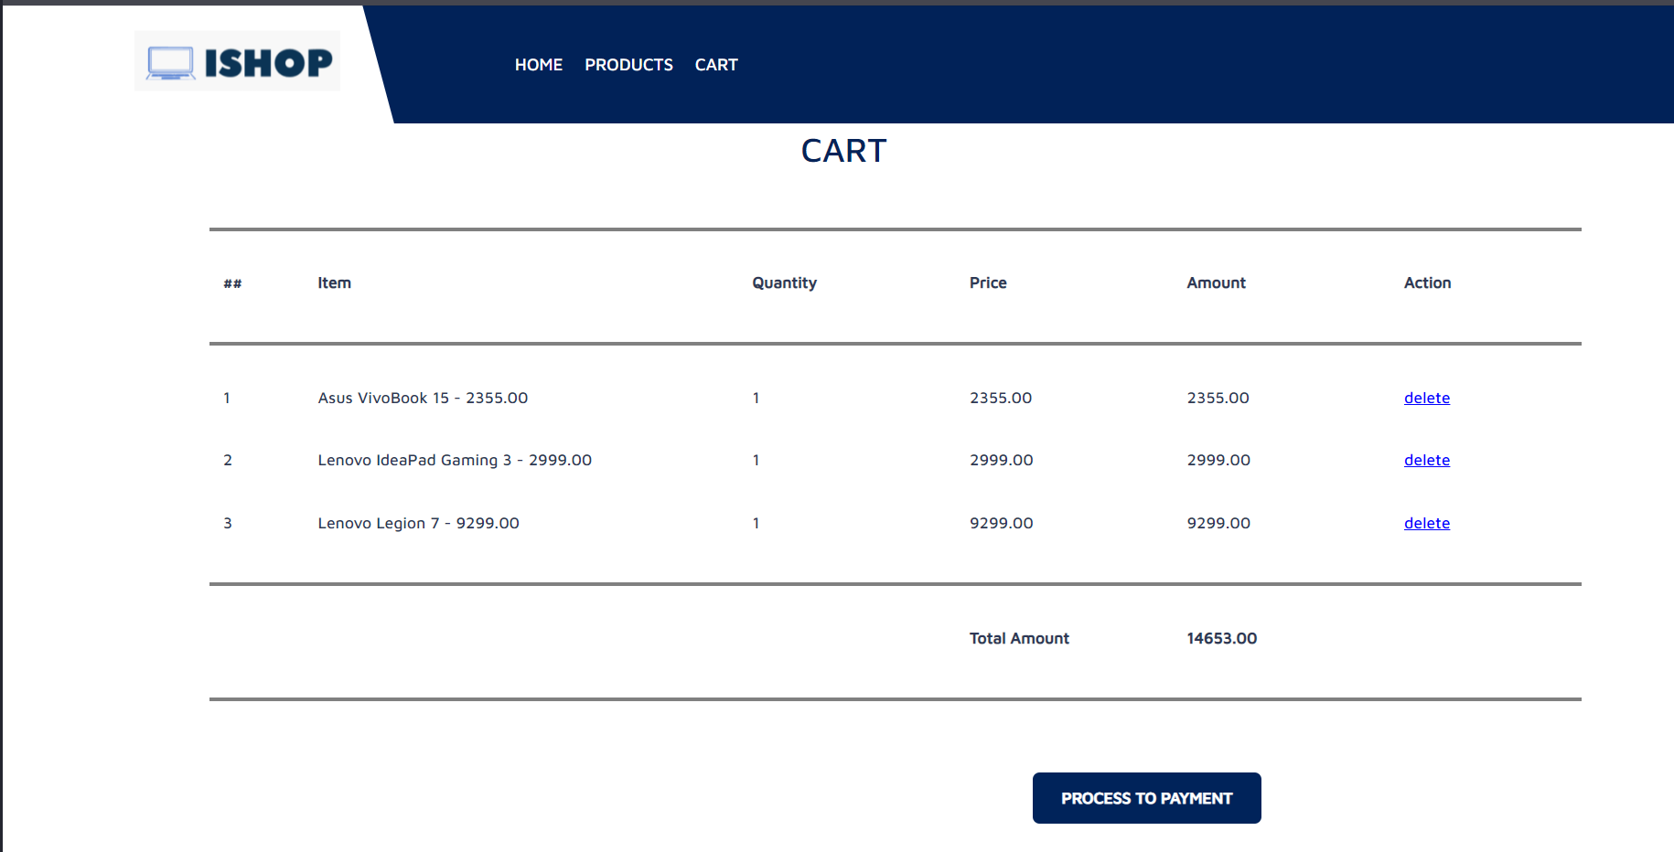
Изм. | Лист | № документа | Подпись | Дата
Разраб. |  | Шлык |  |  | Страница отображения корзины | Лит |  |  | Лист | Листов
Руковод. |  | Кондратенок |  |  |  |  |  |  | 2 | 3
Консульт. |  |  |  |  |  | БНТУ, г. Минск
Н.контр.
Зав.каф.
Н.контр.

Изм. | Лист | № документа | Подпись | Дата
Разраб. |  | Шлык |  |  | Диаграмма взаимодействия классов | Лит |  |  | Лист | Листов
Руковод. |  | Кондратенок |  |  |  |  |  |  | 3 | 3
Консульт. |  |  |  |  |  | БНТУ, г. Минск
Н.контр.
Зав.каф.

